平成30年5月21 日
医療用機器開発研究会 会員各位
医療用機器開発研究会
会 長 桑畑 純也

医療用機器開発研究会 総会のご案内

時下、貴社ますますご清祥のこととお喜び申し上げます。
平成30年度総会及び懇親会を下記のとおり開催致します。業務ご多忙な折とは存じますが万障繰り合わせの上、ぜひご出席いただききますようご案内申し上げます。
記
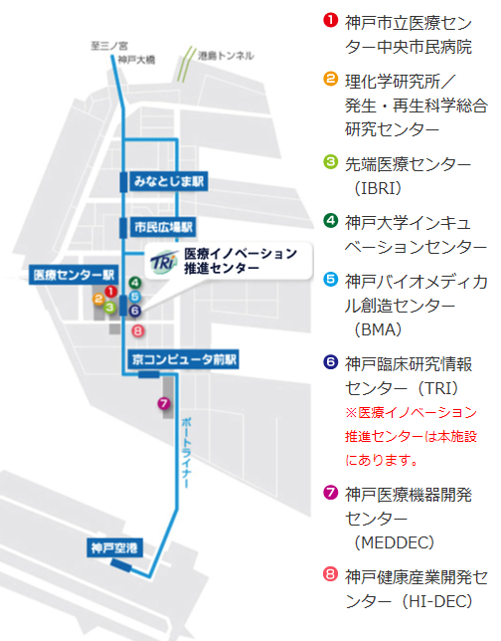
１．日時 平成30年6月21日（木） 13：30 ～ 17：00-
２．場所 医療イノベーション推進センター２階第１研修室
神戸市中央区港島南町1－5－4（https://www.tri-kobe.org）
３．内容 （右の地図を参照）
◆総会（13:30～14:00）
議案(1)平成29年度事業報告及び収支決算承認に関する件
活動報告 展示会・医療研オープンラボ 駒田幹事
兵庫県臨床工学技士会連携事業 大島幹事
医療研SCM 本郷幹事
(2)平成30年度事業計画及び収支予算決定に関する件
(3)副会長選任に関する件
◆講演（14:00～15:30）
「（仮）医療情報の現状について」
講演者 宮本 正喜 氏 一般財団法人サニーピア医療保健協会
サニーピアクリニック院長

― 休憩及び移動 －
４．見学会（16:00～17:00 伊藤忠メディカルプラザ）
「統合型医療機器研究開発・創出拠点（MeDIP（メディップ）） 高度医療対応型手術室」
５．懇親会（18:00～20:00）
場所；「京ほのかサンキタ通り店」（tel： 050－3464－2638）
神戸市中央区北長狭通1-8-1 コスモビル4F ＪＲ神戸線 三ノ宮駅 徒歩3分
６．参加費 無料

医療用機器開発研究会総会 出欠連絡票（申込期限：6月13日(水)まで）
会社名 TEL
役 職 名 |  | 氏 名
総 会 | ・出席する ・欠席する |  | 懇親会 | ・出席する ・欠席する
＊ご連絡は、事務局までお願いします。ＦＡＸ ０７８－３６０－１４５７
メール jimukyoku@kobekk.or.jp

